Дата: 18.03.2020
Група: ШМ – 5
Формування нових знань, конспектування
Вивчіть навчальний елемент, законспектуйте та письмово продіть тестування

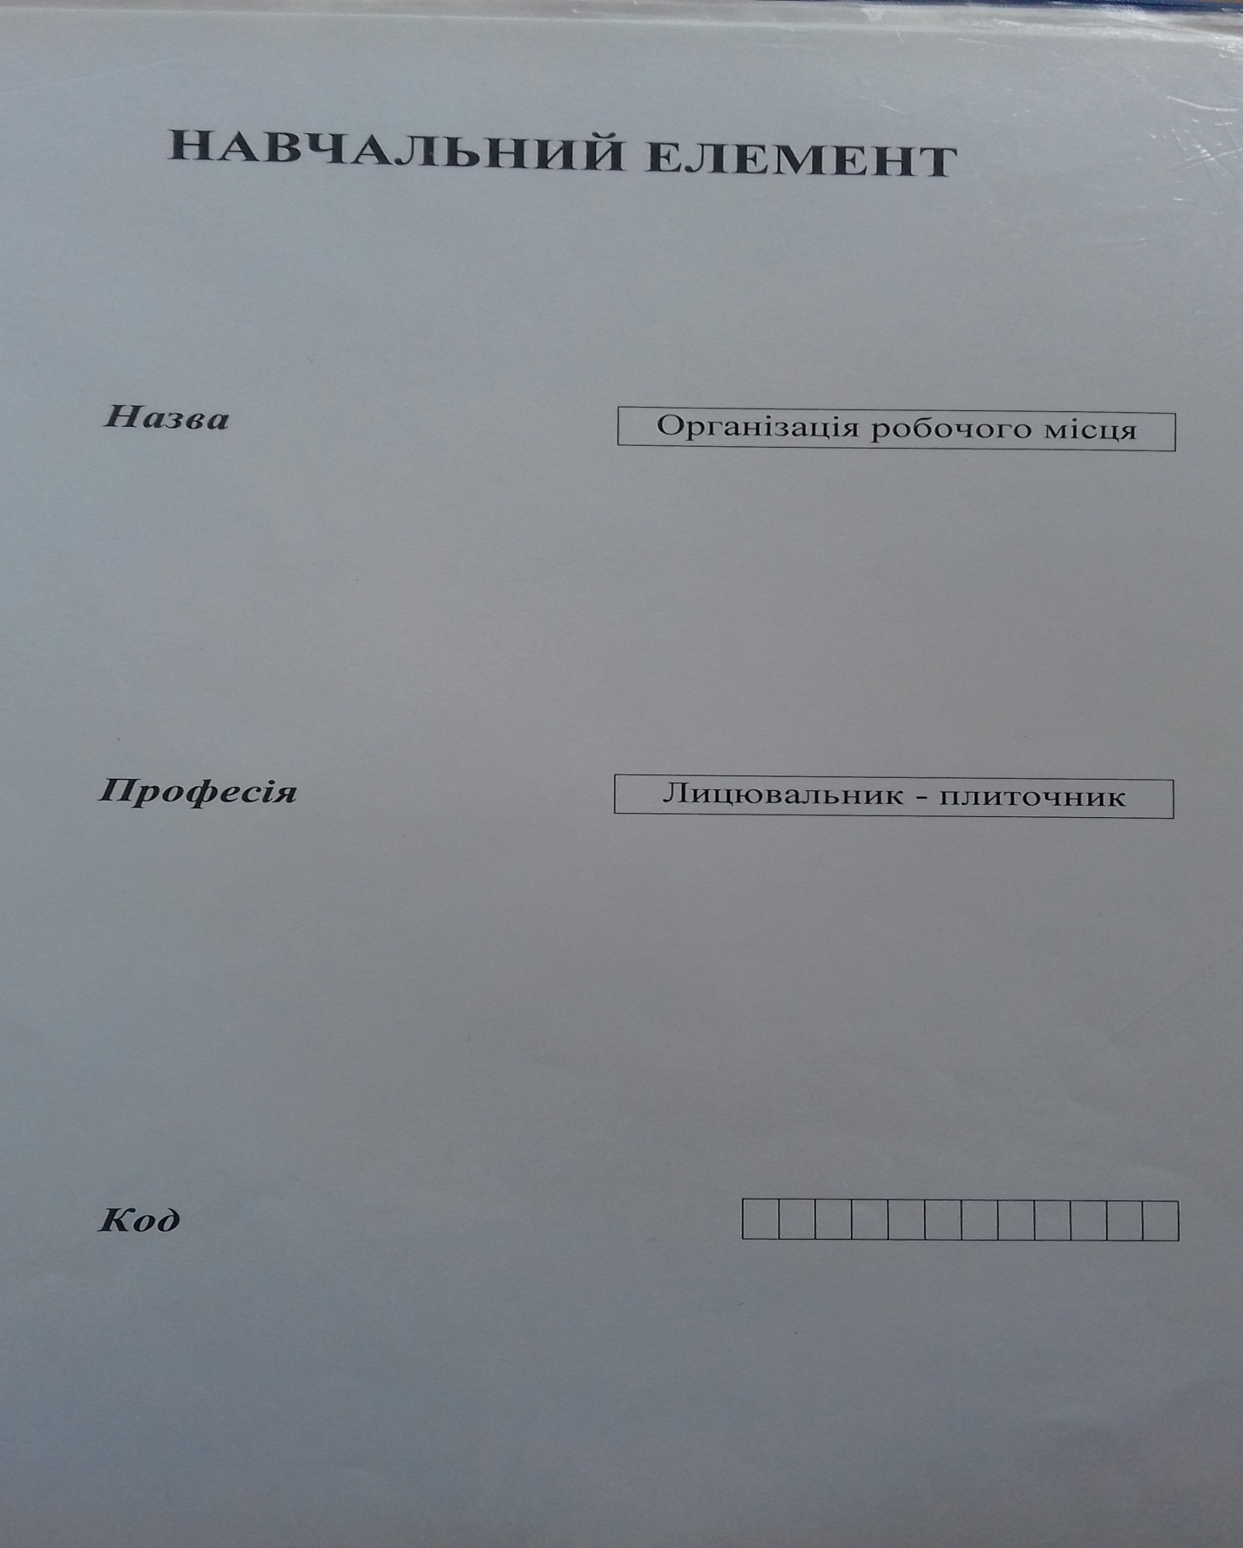

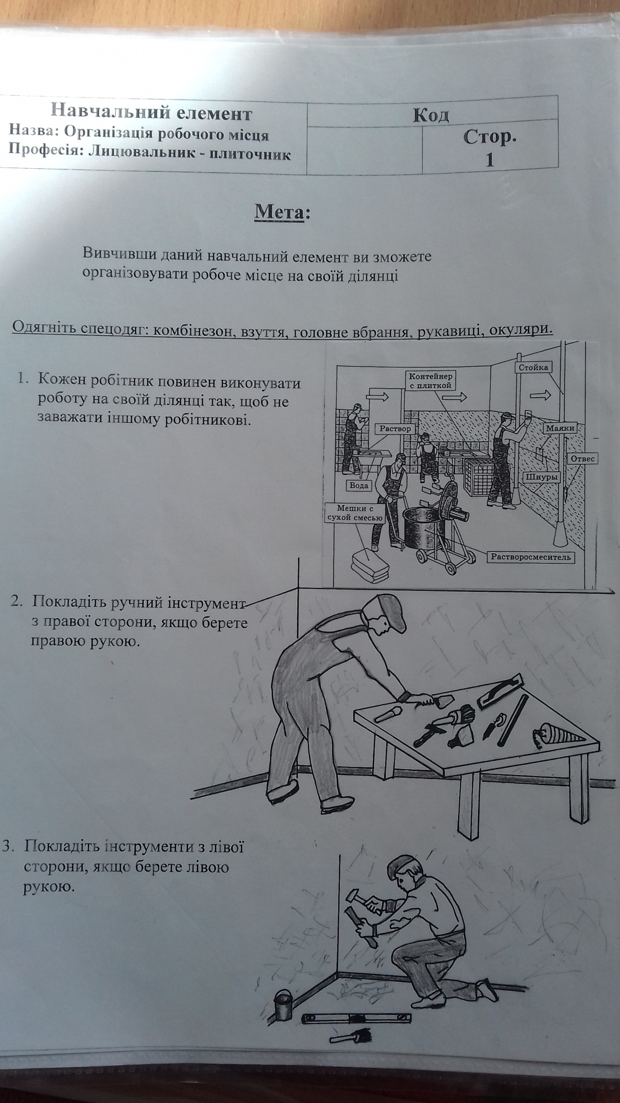
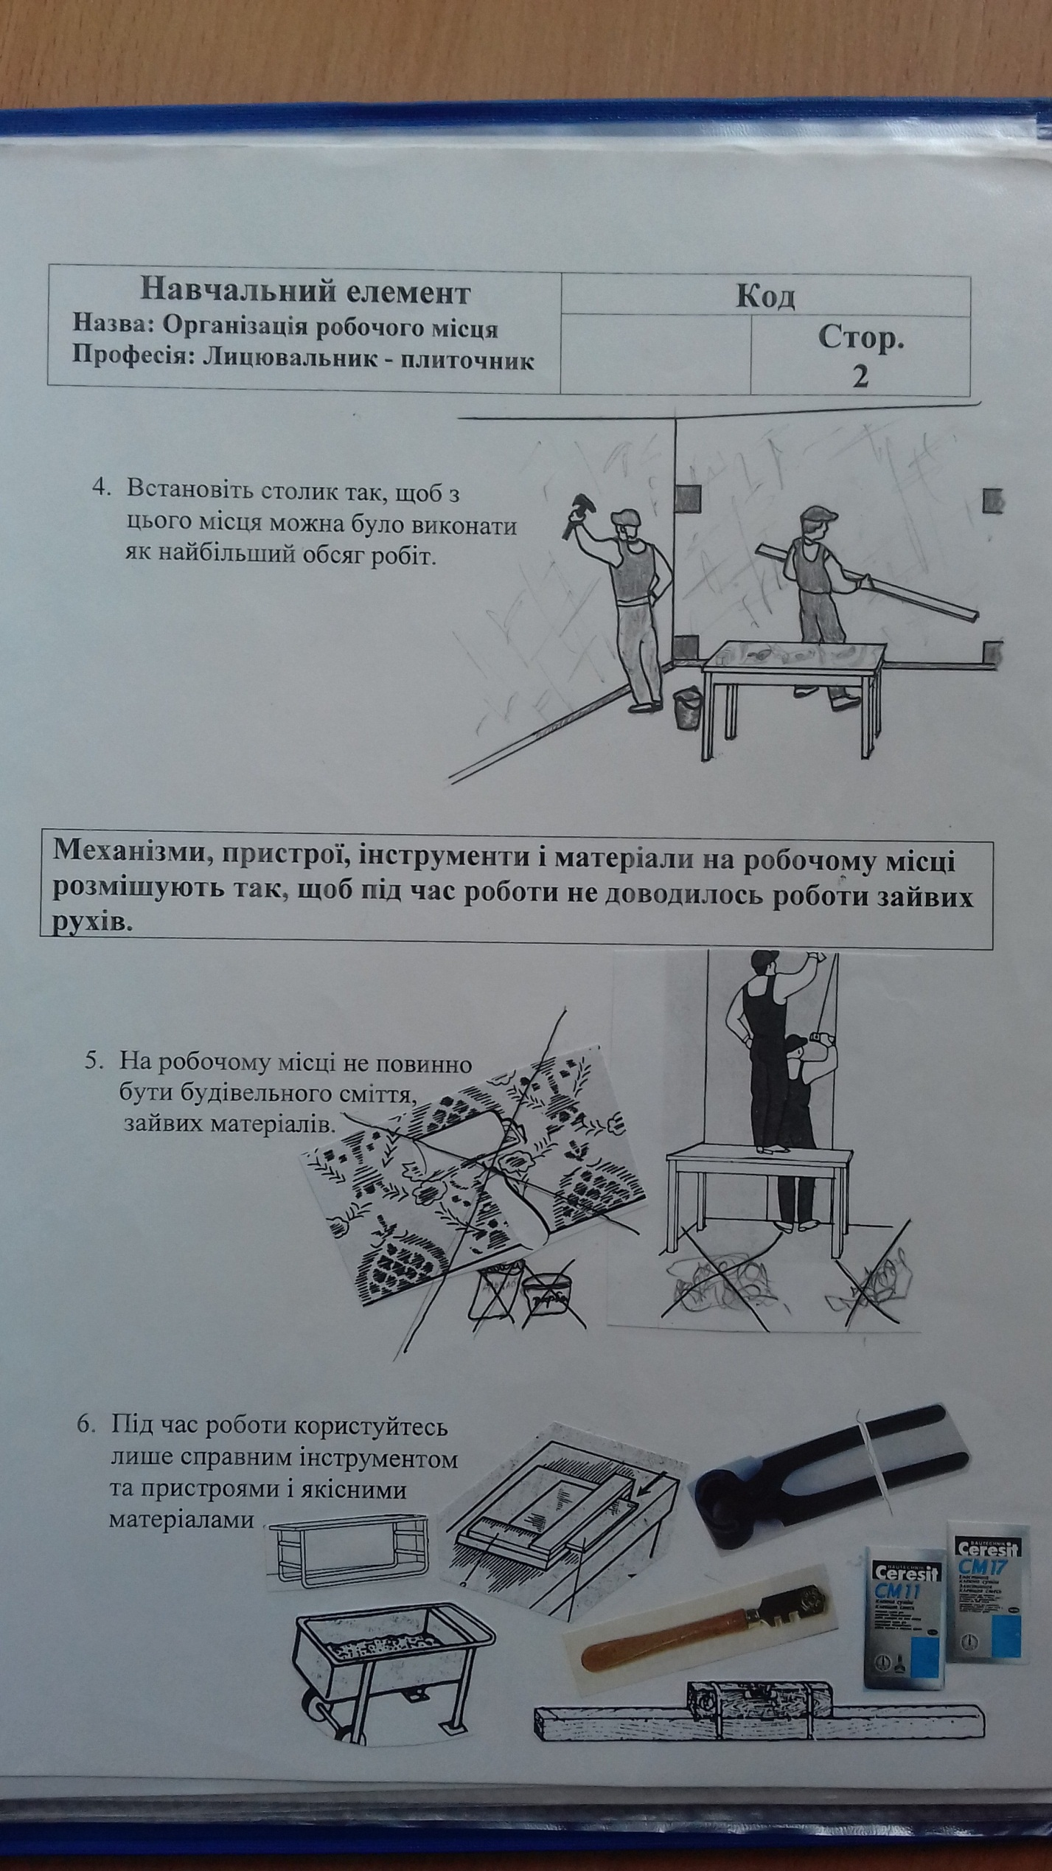
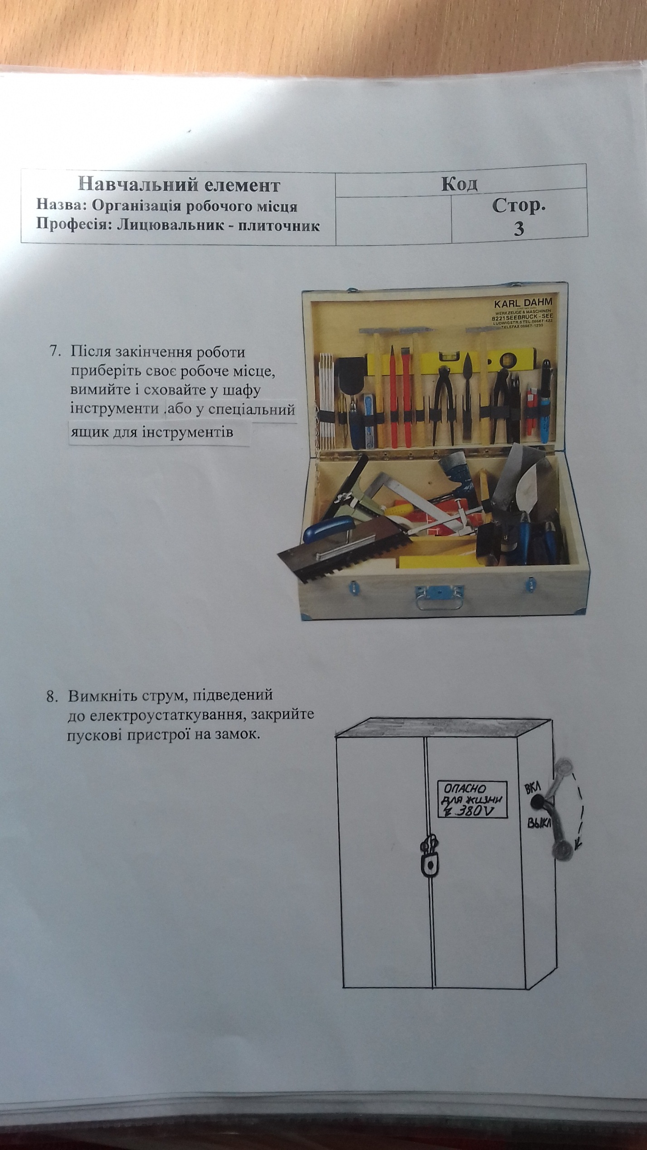
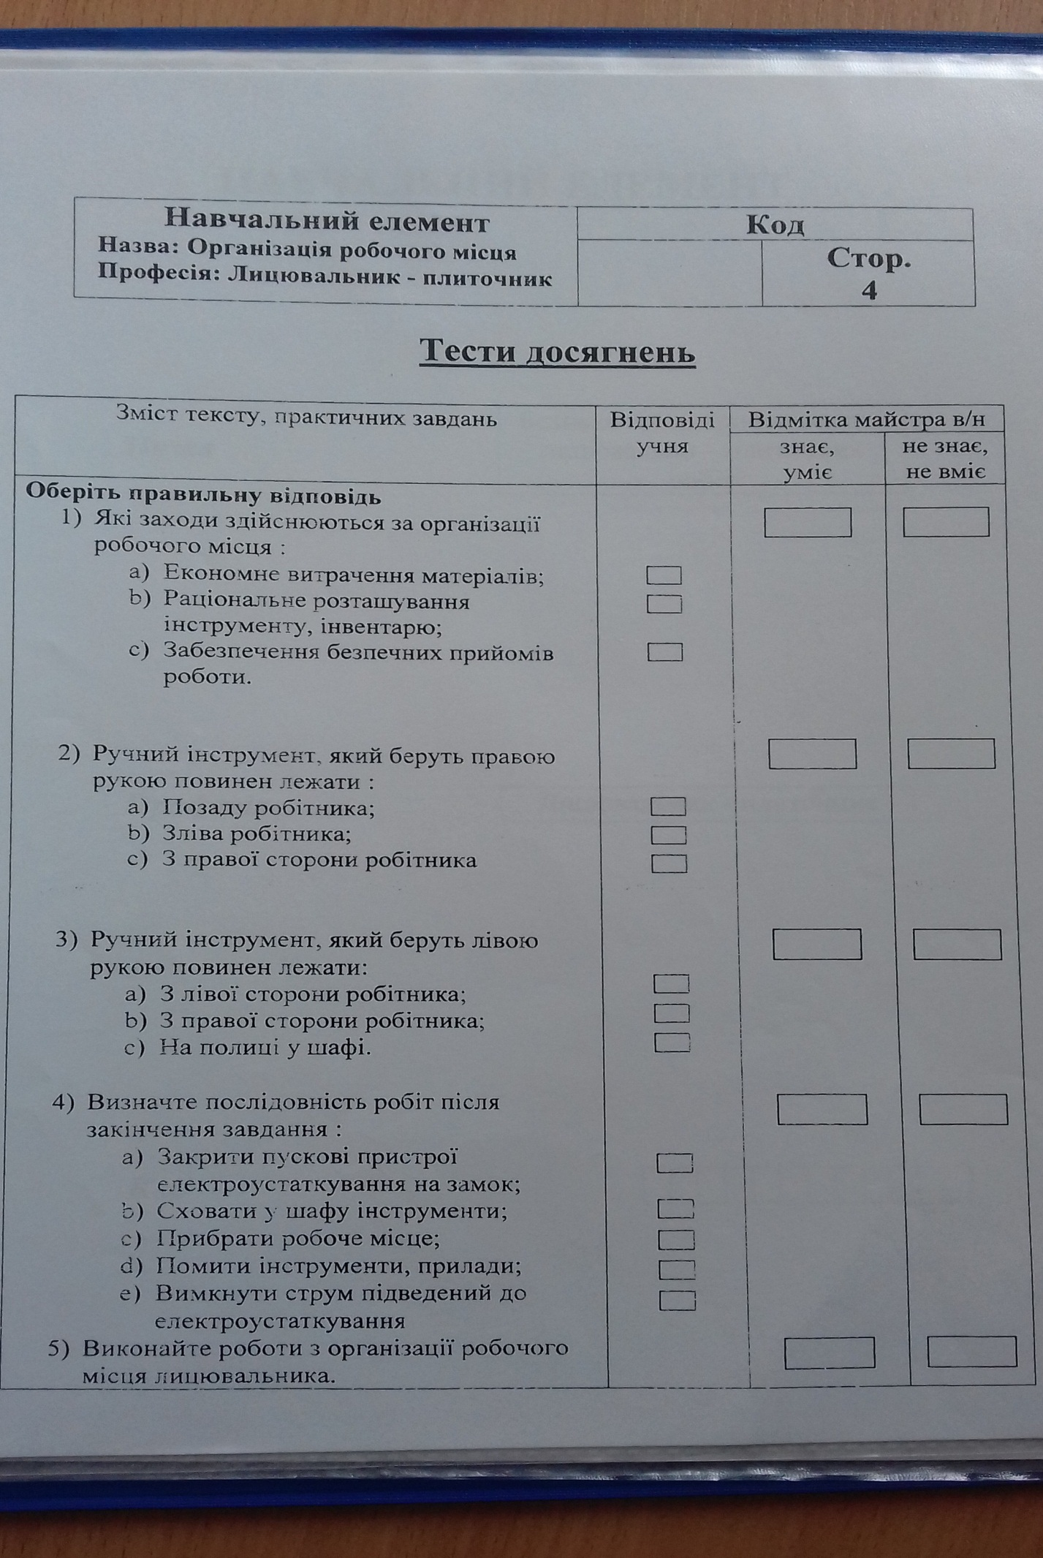
Викладач Королович О.І.

